ПДД РФ, 20. Буксировка механических транспортных средств

20.1. Буксировка на жесткой или гибкой сцепке должна осуществляться только при наличии водителя за рулем буксируемого транспортного средства, кроме случаев, когда конструкция жесткой сцепки обеспечивает при прямолинейном движении следование буксируемого транспортного средства по траектории буксирующего.
20.2. При буксировке на гибкой или жесткой сцепке запрещается перевозка людей в буксируемом автобусе, троллейбусе и в кузове буксируемого грузового автомобиля, а при буксировке путем частичной погрузки - нахождение людей в кабине или кузове буксируемого транспортного средства, а также в кузове буксирующего.
20.2(1). При буксировке управление буксирующими транспортными средствами должно осуществляться водителями, имеющими право на управление транспортными средствами в течение 2 и более лет.
(п. 20.2(1) введен Постановлением Правительства РФ от 24.03.2017 N 333)
20.3. При буксировке на гибкой сцепке должно быть обеспечено расстояние между буксирующим и буксируемым транспортными средствами в пределах 4 - 6 м, а при буксировке на жесткой сцепке - не более 4 м.
Гибкое связующее звено должно быть обозначено в соответствии с пунктом 9 Основных положений.
(абзац введен Постановлением Правительства РФ от 25.09.2003 N 595)
20.4. Буксировка запрещается:
транспортных средств, у которых не действует рулевое управление <*> (допускается буксировка методом частичной погрузки);
двух и более транспортных средств;
транспортных средств с недействующей тормозной системой <*>, если их фактическая масса более половины фактической массы буксирующего транспортного средства. При меньшей фактической массе буксировка таких транспортных средств допускается только на жесткой сцепке или методом частичной погрузки;
--------------------------------
<*> Недействующими считаются системы, которые не позволяют водителю остановить транспортное средство или осуществить маневр при движении даже с минимальной скоростью.

двухколесными мотоциклами без бокового прицепа, а также таких мотоциклов;
(в ред. Постановления Правительства РФ от 24.10.2014 N 1097)
(см. текст в предыдущей редакции).

Виды буксировки:
Первый вид буксировки – это буксировка на гибкой сцепке.

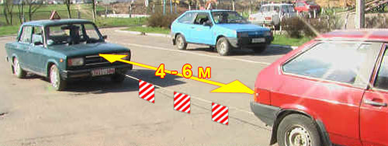

Это не самый безопасный способ буксировки, но при этом самый распространённый.
Правила буксировку на гибкой сцепке разрешают, но содержат определённые требования и некоторые ограничения.

Длина буксировочного троса должна быть не менее 4-х метров, но не более 6-ти метров.
(Эти цифры надо запомнить – и по жизни пригодится, и на экзамене в ГИБДД будут спрашивать).

При этом трос должен быть снабжён не менее чем двумя предупредительными устройствами в виде квадратных флажков с нанесёнными по диагонали красными и белыми полосами со световозвращающей поверхностью.
Во-вторых, надо знать, что такой способ буксировки не всегда применим:

Правила категорически запрещают буксировку на гибкой сцепке во время гололедицы – это опасно из-за малой дистанции между машинами. И, конечно же, таким способом запрещено буксировать транспортное средство, если у него неисправны тормоза или рулевое управление
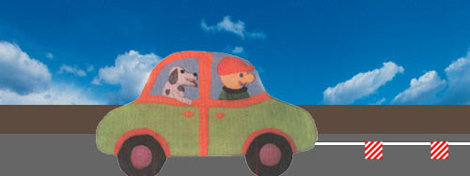
Но есть в таком способе буксировки одно существенное преимущество: пассажирам разрешено находиться не только в салоне буксирующего, но и в салоне буксируемого легкового автомобиля.

Второй вид буксировки – это буксировка на жёсткой сцепке
В этом случае, как вы понимаете, расстояние между автомобилями не изменяется, и они двигаются как единое целое.

А, значит, такой буксировкой можно заниматься и в гололедицу, и можно даже буксировать транспортное средство с неисправными тормозами.
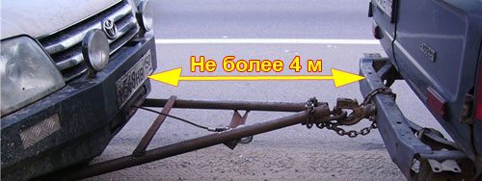
Другое дело, что в последнем случае буксирующему придётся своими тормозами удерживать и свою массу, и массу буксируемого. И вот тут, руководствуюсь соображениями безопасности, Правила ввели ограничение:

При наличии жёсткой сцепки разрешается буксировать автомобиль с недействующей тормозной системой, но масса буксируемого не должна быть более половины массы буксирующего.

То есть если в дороге отказали тормоза, но с собой есть жесткая сцепка, водитель не может обращаться за помощью ко всем подряд. В соответствии с Правилами в этом случае в качестве тягача может быть использовано только такое транспортное средство, масса которого как минимум в два раза больше массы буксируемого транспортного средства.

Правила установили ещё одно ограничение, которое водителям необходимо знать и соблюдать:

Расстояние между транспортными средствами при буксировке на жёсткой сцепке не должно превышать 4 метра.

Ну, а всё остальное так же, как и при буксировке на гибкой сцепке. То есть по-прежнему, запрещается буксировка транспортных средств с неисправным рулевым управлением и разрешается нахождение пассажиров в салоне буксируемого легкового автомобиля.

Третий вид – это буксировка методом частичной погрузки.

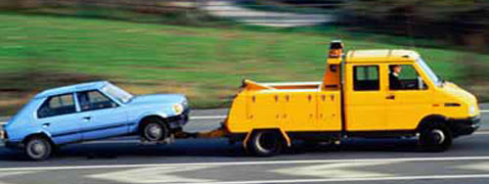
Одной из разновидностей такой буксировки является способ, при котором автомобиль-тягач оснащён специальным устройством, позволяющим вывесить либо передний, либо задний мост буксируемого автомобиля.

При таком способе разрешается буксировать автомобиль с любой неисправностью, в том числе и с неисправной тормозной системой, и с несправным рулевым управлением. Но!

Нахождение людей (в том числе и водителя) в салоне буксируемого автомобиля запрещено! Ну, и конечно же, масса буксирующего должна быть как минимум в два раза больше массы буксируемого.

Наконец, если автомобиль целиком погрузят на платформу тягача, то это уже не называется буксировкой.

Это называется транспортировкой автомобиля.

В завершении несколько слов о буксировки мотоциклов.

Если мотоцикл трехколёсный, его можно использовать как в качестве буксирующего, так и в качестве буксируемого. Но буксировка двухколёсных мотоциклов запрещена! По той простой причине, что они неустойчиво ведут себя на малых скоростях.

Тематические задания:
- Какие виды буксировки вы знаете? Перечислите их.
- С какой скоростью движения ТС выполняется буксировка?
- Какие требования безопасности необходимо соблюдать при буксировка ТС?
- Какое необходимо применять освещение ТС при буксировке на буксируемом и буксирующем автомобиле?
- Когда запрещена буксировка?

